電子入札における設計図書等の確認方法について
電子入札は、指名通知書の送付、設計図書等のダウンロード、入札書の提出、開札等、その事務手続きのほとんどを電子的な方法で行います。よって、実施する際には、「ぐんま電子入札共同システム」の受注者用マニュアル等を熟読し、利用方法、基本操作及び業務の流れをよく確認して下さい。
指名競争入札に係る設計図書等の配布については、そのサイズが大きくダウンロードに不向きなものを除き、基本的にはシステムを介して電子データにて配布を行います。
ダウンロードは、「ぐんま電子入札共同システム」により行いますので、詳細についてはそのポータルサイト（https://portal.g-cals.e-gunma.lg.jp/portal/）をご覧いただきたいのですが、簡単に操作方法について下記のとおり示しますので参考にして下さい。

●ぐんま電子入札共同システムポータルサイトの「入札情報公開システム」から設計図書等のダウンロード方法について

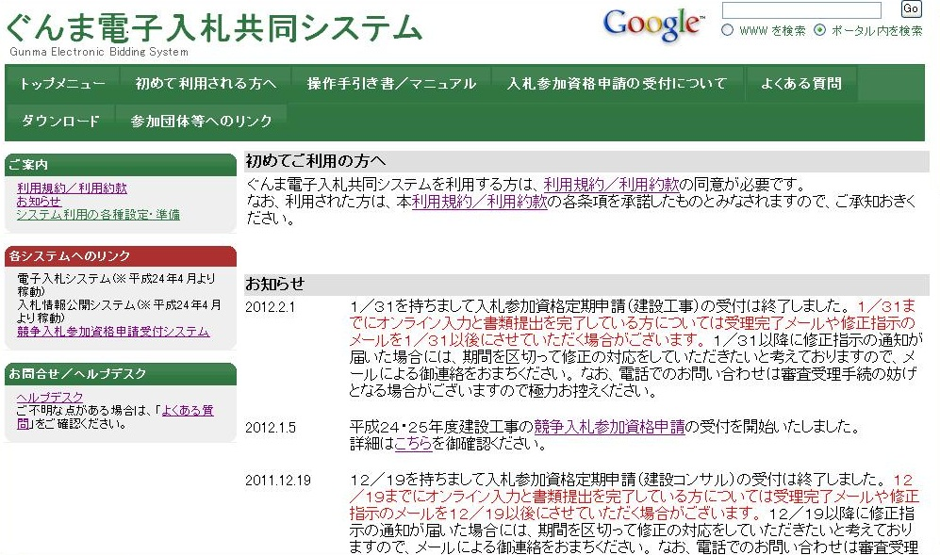
「入札情報公開システム」をクリック

- ぐんま電子入札共同システム」トップメニューの「入札情報公システム」をクリック

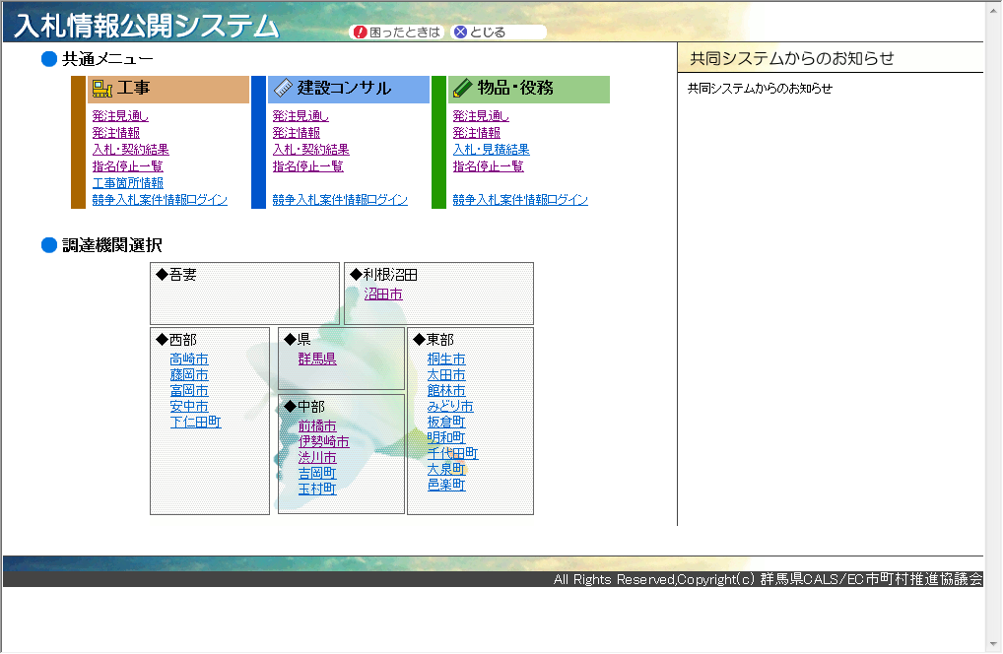
②「藤岡市」をクリック
- 「藤岡市」をクリック（藤岡市の発注情報を確認できます）

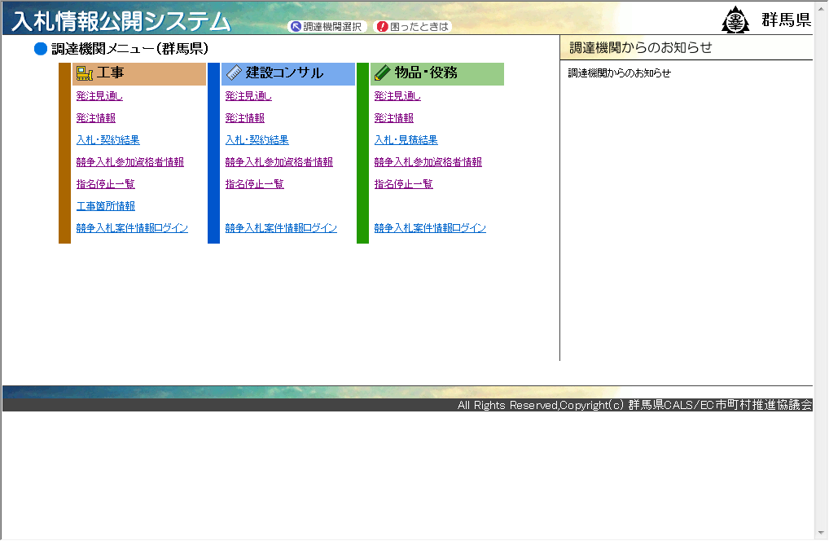
③「競争入札案件情報ログイン」をクリック
- 「競争入札案件情報ログイン」をクリック

※発注案件を指定する場合は「発注情報」をクリック
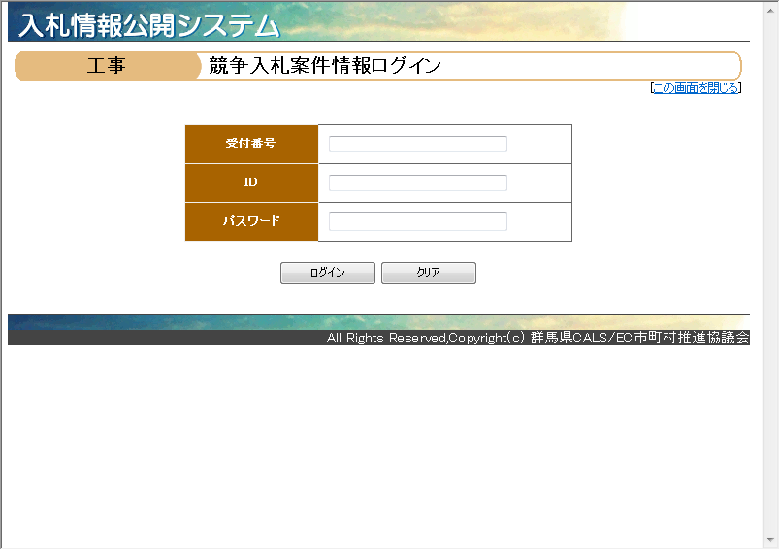
④受付番号
ID
パスワード
を入力後「ログイン」をクリック
- 受付番号・ID・パスワードを入力後「ログイン」をクリック

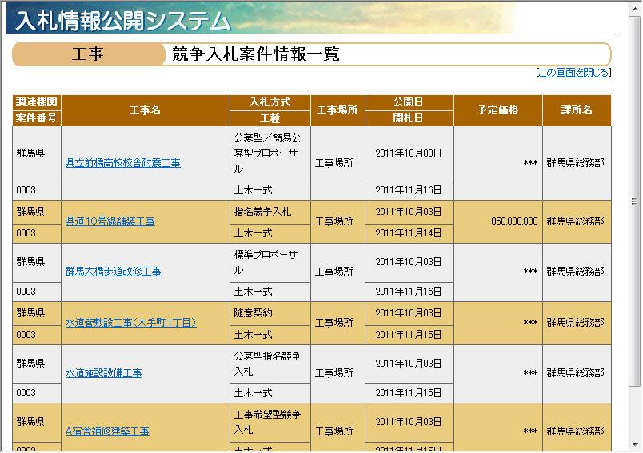
⑤案件名をクリック
- 案件名をクリック

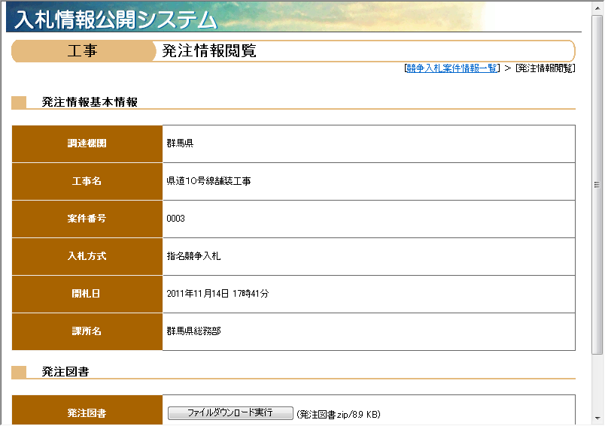
⑥「ファイルダウンロード実行」をクリック

- ファイルダウンロード実行をクリック

